上 海 證 券 交 易 所

2 0 1 9 暑 期 金 鷹 計 畫

台中美IPO與漲跌幅歷史發展與現況

Taiwan, Mainland China and U.S. IPO and Price Limit Development History and Current Situation

指導教授: 謝一諾

組員姓名: 李紘任

李婉瑜

黃奕鈞

黃意筑

黃品瑜

池昱瑾

二O 一九年八月

**目錄**

目錄i

1. 研究動機與背景1
2. 臺灣股票市場介紹2
3. IPO介紹6
4. 台中美IPO及漲跌停板歷史制度探討8

（一）臺灣IPO及漲跌停板歷史制度8

（二）中國IPO及漲跌停板歷史制度11

（三）美國IPO及漲跌停板歷史制度13

1. 台中美IPO及漲跌停板現況17

（一）IPO上市規則17

（二）漲跌停板限制25

1. 結論33
2. 參考資料38

壹、研究動機與背景

　　2019年7月22日早上9:30，中國資本市場邁向了一個新的紀元，科創板在歷經眾多努力後，在無數投資人的期待下開版，開版首日，25支科創板企業股票全線飆紅，各支股票開始一路上漲，由於上市後前5個交易日不受限於漲跌停限制，至當日中午時，25家企業股票平均漲幅已到達160%，其中漲幅最大的安集科技甚至高達令人難以置信的520%，短短數小時內即創造了數位億萬富翁。這不禁讓我們好奇，是否是中國股票市場及監理單位對於IPO上市及漲跌幅限制的相關規定，導致了股價的一飛沖天，以及其規定背後的原因及合理性。

　　眾所皆知，首次公開募股(IPO)初期異常高的報酬率不僅是市場普遍現象，也是國內外學者競相研究的主題，但這並不全然意味著其為良好的投資目標，經營業績、發展潛力、發行數量、行業特點及股市狀態等因素，都會影響其定價及日後的發展。因此，藉由從各國IPO的歷史發展，比較其異同，再帶至各國IPO規定現況，從過往經驗及現今制度中找出異同，藉此讓我們更瞭解IPO。同時配合研究各國漲跌幅限制的制度，整合出各國監管單位對於IPO後蜜月期內漲跌幅的限制，探討限制背後的邏輯及合理性，並根據我們對IPO發展歷程的分析，以期在未來能使中國IPO及漲跌幅限制相關的制度更臻完善。

貳、臺灣股票市場介紹

　　在介紹各國IPO制度前，我們想先對台灣股票市場做一些基本的介紹，將台灣股票市場分為四大時期進行分析，讓大家對於台灣股票市場有一定的認知後，才能對在這樣歷史背景下的IPO制度有更深切的理解。臺灣股票市場是臺灣工業化過程中的產物，也是臺灣市場經濟發展到一定階段的必然結果。臺灣股票市場不但是融通資本、活躍經濟的重要管道，還與臺灣的政治形勢和社會穩定聯繫密切。

　　臺灣股票集中市場始於1962年，至1983年重開店頭市場及2002年成立

興櫃市場後，臺灣股票市場也形成不同層次的交易體系。

**萌芽期(1953-1961年)**

　　臺灣股票市場的最初形式是日據時期的店頭市場，日本統治者創辦“臺灣有價證券組合”和“臺灣有價證券株式會社”，作為日本證券交易所的在台經紀人，交易日本公司股票，規模極小，管理混亂。

　　國民黨當局退據臺灣後，基本沿襲了日據時期的店頭市場。隨著島內土地改革的推行，台當局實行對強制徵收的土地用股票進行部分補償的政策。當時島內尚無大型民營企業，股票主要來自台泥、台紙、農林、工礦等為數不多的公營股份制公司，這些股票的大量增加導致無秩序的店頭市場交易活躍。

　　為加強管理，1954年1月臺當局公佈了《臺灣省證券商管理辦法》，並於次年7月修訂。然而對店頭市場的改造並未滿足股票投資者的需求，反而導致股票交易量驟降，股票市場由盛轉衰。50年代末到60年代初，在美國專家協助下，台當局1960年9月成立了證券管理委員會，1961年2月出臺了《證券商管理辦法》，積極為成立股票集中市場做準備。

**成長期(1962-1984年)**

　　為規範股市交易，在美國專家協助下，台當局1961年10月23日成立臺灣

證券交易所(簡稱“證交所”)，並於1962年2月9日正式開業，同時關閉島內店頭市場，嚴禁場外交易。臺灣股票市場剛成立時規模非常小，上市公司只有 18 家，股票 25 種，市值 68 億元新臺幣，全年成交總值僅 4.6 億元新臺幣。證交所開業後的 6 年間，臺灣股市完全被公司大股東及炒家控制，人為製造股市的大起大落，也被稱為“蠻荒時代”。

　　為健全股票市場，1968 年 4 月臺當局頒佈《證券交易法》，為股票的發行與流通管理奠定法律基礎。其內容主要是為有價證券的募集、發行和買賣、仲介機構的權利義務、證券交易所行為等制定規範。然而台股並未很快成熟起來，基本仍維持“一放就漲、一管就死”的波動怪圈，且股市中炒家猖獗，以致美國《華爾街日報》批評當時的台股是“吃人的市場”。這段時期影響較大的制度化建設還包括 1973 年開辦股票信用交易，以及 1983 年重開店頭市場。

**嚴重泡沫期(1985-1990年)**

　　20 世紀 80 年代上半期，台出口急劇增加，經常帳順差猛增，同時外商對台投資增加使資本帳也出現大量順差，加之來自美國的壓力，新臺幣升值預期加劇，國際“熱錢”的湧入，使島內遊資氾濫，大量資金進出股市，台股出現嚴重泡沫。自1971 年臺灣證券交易所開始編制發行加權股價指數(當年股指為 100)以來，直到 1985 年臺灣股價指數僅 700 多點，但到 1990 年 2 月竟沖至 12682 的高點，5 年上漲 17 倍，旋即在 1990 年 10 月狂瀉到 2485 點，跌幅達 80%。

　　由於股市非理性膨脹，這段時期臺灣島內掀起“全民炒股熱”。從 1985 年到 1990 年，島內開戶數由 40 萬戶爆增到 503 萬戶，平均以每年翻一番的速度增加。同期台股總市值由 4157 億元新臺幣增至 26819 億元新臺幣，年成交值由 1952 億元新臺幣增至 190312 億元新臺幣，增幅均創歷史紀錄。台股年成交值在全球股市的排名由 1987 年的第 8 名迅速升至 1989 年的第 3 名，僅次於東京和紐約股市。國際化方面，台當局 1990 年開放外資券商在台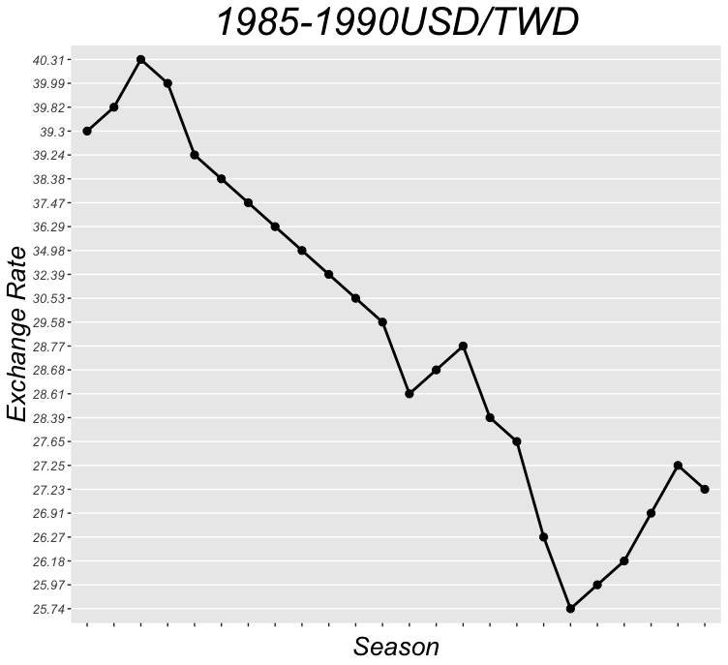設立公司，允許外資以專業投資機構 (QFII)方式進入台股。

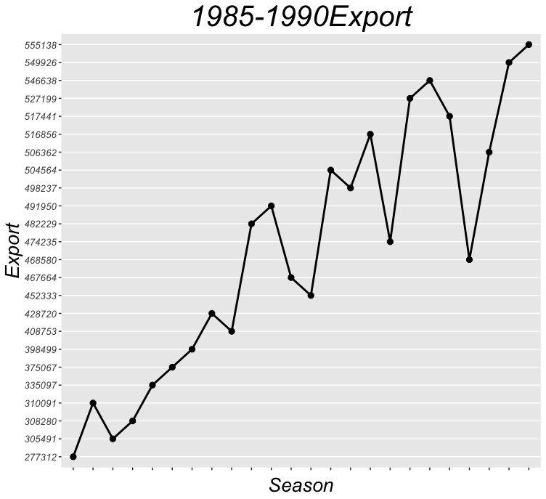

**成熟期(1991年至今)**

經歷了股市泡沫的膨脹與破滅後，台股進入成熟發展階段。此時期台當局大力推動股市的自由化(開放金融商品、交易主體及經營業務)與國際化(開放外資進入比例、交易領域及相關業務)，最顯著的成就是建立了由集中市場(上市股票)、店頭市場(上櫃股票)和興櫃市場(未上市上櫃股票)組成的組織健全、法規齊備的市場體系。

　　同時，台當局對 QFII 投資台股逐步放寬額度及比例，並於2003年取消了對境外機構投資人的投資額度限制，境外自然人證券投資上限為 500 萬美元。這段時期臺灣股市逐步形成以機構投資者為主的結構，市場監管日趨完善，股指基本在 4000 點至 10000 點的區間內波動。

　　臺灣股市自初創至今，已近半個世紀，早已發展成為亞太地區的重要資本市場，對島內經濟、社會及政局走向也產生重要的影響。在介紹完台灣股票市場後，我們將進一步探討股票市場中IPO及漲跌幅限制等相關規定，並從其中歷史的脈絡分析規定背後的因素。

參、 IPO（首次公開募資）介紹

**什麼是IPO？**

　　在正式進入介紹與分析台中美IPO制度前，我們想先為簡單為大家介紹IPO，IPO為”Initial Public Offerings”的簡稱，中文意思是首次公開募股，指的是一家企業或公司第一次將它的股份向公眾出售，即為首次向社會公眾公開招股的發行方式。而什麼叫做發行呢？就是增發股票，讓新的、更多有意願的投資者把錢投資到公司裡面來，同時給予投資者新的股票，成為公司股東的一份子，賦予投資人參與企業分紅的權利。

　　若公司欲發行IPO，首先，應將有限責任公司變更為股份有限公司。上市公司的股份是根據相應證監會出具的招股書或登記聲明中約定的條款通過經紀商或做市商進行銷售。一般來說，一旦首次公開上市完成後，這家公司就可以申請到證券交易所或報價系統掛牌交易。

**IPO有什麼優點？**

　　透過證券交易所公開發行IPO，將有利於公司更方便募集資金，同時也可吸引更多的投資者，在獲得更多資金的基礎下也代表了公司將會有更大的成長機會；同時，也能透過上市後次級市場的交易，增強早期投資者資金的流通性。除此之外，藉由證券交易所公開發行股市也能提高公司知名度和增加員工認同感。藉由IPO的發行將利於完善企業制度，便於管理。公開發行IPO的五大優點如下：

1、成長機會：能夠獲得廣闊的資本通道。

2、形象提升：公司的知名度藉由媒體和公開市場有較大提升。

3、投資收益：創始人和早期投資者一般能獲得較高收益。

4、流動性機會：在鎖定期之後，早期投資者可以自由選擇退出。

5、吸引員工：上市公司的股權激勵機制有利於留住核心員工。

**IPO有什麼缺點？**

　　公開發行IPO雖然帶來了許多優點，但由於各監管單位通常也會要求上市公司進行相關資訊披露，也將使公司審計成本增加，且公司必須符合SEC規定，失去自由決策的機會。募股上市後，股價經常容易被券商炒作，導致失去對公司的控制，風投等初期投資人容易獲利退場。且IPO的發行需要投入大量前期費用及人力，而後期的維護也需要不少的金錢和時間成本，而且IPO操作也需要經理層投入大量時間。公開發行IPO的四大缺點如下：

1、投資限制增多：上市之後需要受到諸多公開監管的約束，投資決策效率可能降低。

2、商業機密的披露：上市需要披露大量資訊，不利於公司保護商業機密。

3、控制權的減弱：上市的股份攤薄和獨立董事的引入會降低創始人對公司的控制力。

4、對公開市場狀態的依賴：上市成敗不僅取決於公司狀況還取決於市場狀況。

肆、 台美IPO及漲跌幅歷史制度探討

（一）臺灣歷史制度

**時代背景**

　　臺灣股票市場是臺灣工業化過程中的產物，也是臺灣市場經濟發展到一定階段的必然結果。臺灣股票市場不但是融通資本、活躍經濟的重要管道，還與臺灣的政治形勢和社會穩定聯繫密切。臺灣股票集中市場雖始於1962年，但股票交易卻在國民黨撤退臺灣初期就已開始，被稱作“店頭交易”。而在臺灣證券交易所正式開業後，店頭市場被取消，開啟了集中市場單一運作的時期。

**發展歷程**

　　臺灣股票發行有兩種方式：直接銷售或公開發行。前者又稱“私人募集”，是不通過股票承銷商而直接由發行公司將股票銷售給一個或幾個特定的個人或法人投資者，如保險公司、各種基金組織等，不對投資大眾公開發行，但這種股票不能在二級市場出售，流動性不高。相對應的，公開發行方式則指發行公司向社會投資大眾公開推銷發行股票，發行過程必須依照“公司法”或“證券交易法”的規定辦理，除需公開發佈業務狀況外，還要公告經會計師簽證的財務報告，且需經主管部門批准才能辦理。公開發行又分設立、增資、補辦三種。臺灣“公司法”規定，股份有限公司資本達到一定金額以上時，股票應公開發行。

　　1997年前臺灣按照實收資本額、資本結構、股權分散、承銷方式等指標對股票分類為第一、二、三類股票。1997年7月1日起變更分類方法，臺灣發行股票只分為上市股票與上櫃股票（見下表），2002年臺灣為抑制非法地下證券商為仲介的未上市上櫃股票的交易成立了興櫃市場，其股票需升格為上市上櫃股票才能合法交易。

臺灣股票申請上市的流程大體為：第一步，申請上市公司向臺灣證券交易所提出申請；第二步，臺灣證券交易所承辦人員查核；第三步，臺灣證券交易所有價證券上市審議委員會及董事會審查；第四步，通過後轉報“行政院金融監督管理委員會”；第五步，委託證券承銷商辦理承銷手續；第六步，向臺灣證券交易所洽定上市日期；第七步，正式掛牌買賣。

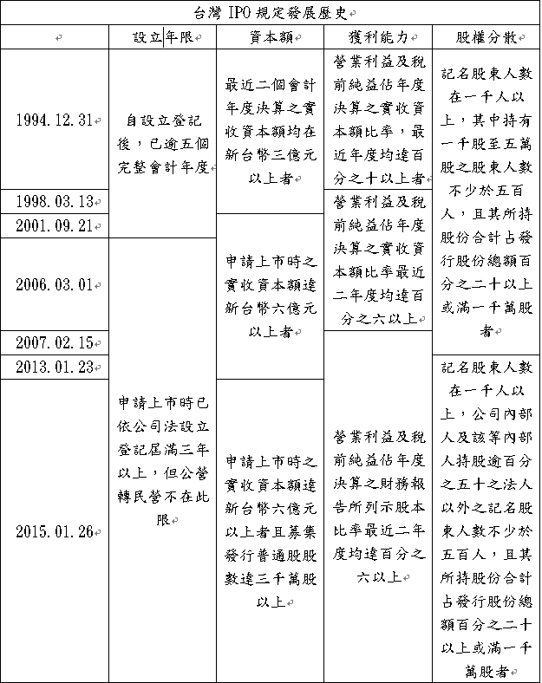

表、台灣IPO規定發展歷史

**漲跌停板歷史**

台灣證券交易所集中交易市場自五十一年二月九日正式開業，一開始便設有漲跌幅限制，股價漲跌幅一開始訂為5%，爾後曾經歷十八次調整，每次調整各有其不同背後因素，歷經多次調整後演變成目前10%的漲跌幅限制，下表為整理後歷年制度變革發展。

|  |  |
| --- | --- |
| 台灣股市漲跌停板制度歷史發展 | |
| 1962/2/9 | 股價漲跌幅各為5% |
| 1974/2/19 | 跌幅限制改為1%，漲幅仍5%(石油能源危機，股市三個月下跌，遏止股價下挫) |
| 1974/6/17 | 恢復5% |
| 1987/10/27 | 漲跌幅由5%降為3%(全球股市崩盤) |
| 1988/11/14 | 恢復5% |
| 1989/10/11 | 漲跌幅放寬為7% |
| 1999/9/27 | 漲跌幅由7%降為3.5%(因921大地震，各上市公司受災影響尚未明確，為維持證券市場穩定) |
| 1999/10/8 | 恢復7% |
| 2008/10/13 | 漲跌幅7%降為3.5%（因金融風暴）持續兩週 |
| 2015/6/1 | 為尊重市場，與國際制度接軌，金融監督管理委員會宣布將漲跌幅度由7%放寬為10%，信用交易整戶擔保維持率調整為130% |

表、台灣股市漲跌停板制度歷史發展

**積極管理的市場監管**

　　由此表整理後可看出，台灣證券交易所對於漲跌幅限制的管理，相對來說是採用較積極的方式，每當台灣股市遇到國內外重大事件影響，可能導致股市崩盤時，監管單位便會出手幹預，將漲跌幅限制縮小(%數降低)，透過加強對漲跌幅的限制，達成對股市的保護。

**逐步放寬的漲跌幅限制**

　　此外，在1962年設立之初，漲跌幅限制設定為5%，而在1989年時放寬為7%，到了2015年時更是放寬到了10%。以上提及的漲跌幅限制都不是為了積極地進行市場監管，而是在評估投資人理性程度後，為了滿足廣大投資人的要求、尊重市場機制並且與國際接軌而進行的改制。

（二）中國歷史制度

**時代背景**

　　中國股票市場IPO的發行審核制度大致可以分為兩個階段，2000年以前中國股市處於初創和發展時期，IPO實行審批制。2001年**3**月，IPO正式實施核准制，確立了以強制性資訊披露為核心的事前問責、依法披露和事後追究的責任機制，並初步建立起證券發行監管的法規體系，提高了發行審核工作的程式化和標準化程度。

1. 審批制階段

從股市創立之初到《證券法》實施之前，中國證券發行採用的都是審批制並釆用對股票發行規模和發行公司數量雙重控制的辦法，分別經歷了”總量控制，劃分額度”和”總量控制，限報家數”的階段，對證券發行實行管制。實行這種制度對當時推動國有企業改革，籌集資金，促進經濟發展發揮了積極作用，但也有資源配置效率低下、整個市場極度建設緩慢和不利於市場的健康長期發展等缺點。

1. 核准制階段

由於審批製成為阻礙市場正常發展的共識達成，IPO審核制度改革勢在必行。1999年《證券法》實施，證監會依法成立對發行申請公司資質進行審查的專業機構—發行審核委員會，2000年3月，證監會明確了規範核准制的工作內容，至此中國IPO審核制度進入了核准制時代。

2006年，又相繼出臺了一系列配套法律法規，包括引入上市公司市價增發機制和配股發行失敗機制;嚴格保薦責任等。這一系列的制度安排進一步強化了市場約束，提高了發行效率。

中國證監會2008年10月發佈的《證券發行上市保薦業務管理辦法潮確規定首次公開發行股票並上市等情形均應聘請具有保薦機構資格的證券公司履行保薦職責。

**發展歷程**

本文大致把IPO發行演變過程分為四個階段：行政定價階段；放寬市盈率定價階段;控制發行市盈率階段;詢價制階段。

1. 行政定價階段**（**1999年**7**月之前）

行政定價是指IPO定價是由證券監管機構根據固定公式計算得出，並不是由承銷商和12公司共同協商確定。

1. 放寬發行市盈率階段（1999年**7**月至2001年下半年）

1997年**7**月證監會對新股發行定價做了明確規定，要求發行公司與承銷商以及機構投資者協商定價，表明中國在證券市場的定價機制上，向市場化走出了關鍵的一步。但是三方協商確定的價格仍然要通過證監會的審核，主管機關對發行價格仍具有最後的控制權，新股發行定價可以超出發行價格區間，但是超出量並沒有明確的限制。

1. 控制市盈率定價階段**（**2001年下半年至2005年初）

2001年下半年，控制發行市盈率的做法重新開始實施。與原有的做法相比，有兩個新變化:

(1)發行價格區間的上下幅度約為10%

(2)規定了發行市盈率不超過加倍。發行公司與承銷商只能在嚴格的市盈率區間內，通過詢價來決定股票的發行價格，市場化發行名存實亡。

1. 詢價制階段**（**2005年初至今）

　　二級市場的持續低迷和一級市場多個IPO首日收盤價跌破發行價，表明控制市盈率的定價方法的失敗，這使得監管下定決心再次進行更深入全面的定價機制市場化改革。

　　隨著中國機構投資者定價能力的不斷增強，2004年底，中國證監會出臺了《關於首次公開發行股票實行詢價制度若干問題的通知》，對股票發行價格取消核准，實行詢價制，隨著中國機構投資者定價能力的不斷增強，2004年底，中國證監會對股票發行價格取消核准，實行詢價制。

2006年9月發《證券發行與承銷管理辦法》進一步重點規範了IPO的詢價、定價以及股票配售等環節，完善了詢價機制，加強了對發行人、證券公司、證券服務機構和投資者參與證券發行行為的監管，進一步完善了詢價機制。

（三）美國歷史制度

**時代背景**

在紐約成為世界金融中心前，早在1801年，倫敦證券交易所就已正式成立，而在當時，人們只知道股票發行是一種強而有力的融資手段，而不知道會衍生出哪些相關的問題。因此，在無相關法律及規定規範的情況下，投資人無從分辨投資的公司是否為合法登記的公司，導致各種問題衍生，例如，有公司在還沒運出第一批貨物的情況下，就透過股票發行募集了數千英鎊資金。這樣的資訊不對稱也導致了許多投資人的損失，倫交所因此停止了股票的發行直到1825年。

　　而在美國，1812年戰爭爆發之後，聯邦證券發行量急劇增加，因此，紐約證券交易所（當時稱為紐約證券和交易委員會）於1817年正式成立，趕上時代的浪頭，事實上在1792年的梧桐樹協議後，紐約的證券商們就已經初步形成了證券交易市場。紐約證券交易所在成立以後，馬上憑藉著自己優異的地理位置以及缺乏競爭對手的優勢，在天時地利人和的情況之下，迅速發展茁壯。自此，倫敦證交所成為歐洲的主要證券交易中心，而紐約證券交易所則成為了全世界的主要證券交易中心。

**發展歷程**

**IPO法規的雛型**

　　在1856年，紐約證券和交易委員會推出新規定，想要上市的公司必須填寫申請表格，之後委員會的會員會進行審查、投票決定是否允許其上市，這也就是我們現在所熟悉的IPO。在此之前，就算申請上市的公司存在諸多問題，但因缺乏審核環節，依然能夠很輕鬆上市，獲取投資者的資金。

　　而於1933年之前，美國聯邦政府對證券市場之管理法規也尚未完備，當時證券市場之管理主要受各州民、刑事法規及各證券交易所之自律規章所規範。而後於1929至1933年大蕭條期間，股價暴跌約85%以上。且因股市崩盤過程中，諸多舞弊情事造成重大損失，引起投資大眾極度不安，因此要求控制證券市場之呼聲日起。為重建投資人對證券市場之信心，政府對證券市場之操縱活動進行全面之調查，並於1933年、1934年分別制定「1933年證券法」及「1934年證券交易法」。

**「1933年證券法」**

　　「1933年證券法」（Securities Act of 1933），又稱「證券真實法」（“Truth in Securities”Law）主要規範股票的初次發行，其立法目的主要有二：（1）對公開發行股票之募集行為，必須提供投資人足夠之資訊；（2）防止於銷售證券時，有不正確之表達、隱匿或詐欺等不法行為。此法主要規範的內容，時至今日也至關重要，即是資訊披露。

達成上述之目標最主要之方式，即透過證券之登記揭露重要之財務資訊，此項資訊可使投資人藉以評估公司之價值，作為購買公司股票之判斷依據。因此，該法規定公司非經登記，不得發行證券。同時，證管會要求公司應提供正確之資訊，惟對資訊之正確性不為任何保證。一旦投資人證明其購買證券所遭受之損失，係因重大資訊揭露不完整或不正確所致，得向公司請求賠償。

　　一般而言，在美國販售之證券均應登記。證管會(Securities and Exchange Commission，簡稱 SEC)對各種不同之公司，訂有不同之登記格式，不同之揭露事項，惟原則上均應揭露下列各點：

(1)公司資產持有狀況及行業情形

(2)募集有價證券之說明，及該有價證券與公司發行之其他有價證券間之關係

(3)公司營運之資訊

(4)經會計師簽證後之財務報表

　　所有應登記之資料及公開說明書，經向主管機關登記後，即成為公開資料，但仍需證管會之審查生效後，始能開始募集發行有價證券。此等已登記之資料，可在證管會網站上EDGAR系統查詢。但並非所有之證券均需向證管會登記，部分證券係豁免登記（如：對特定人私募行為、小額及跨州發行、政府證券等）。證管會期藉由豁免小額發行之登記程式，降低發行成本，加速資本形成。

　　「1933年證券法」規定所有登記資料均需符合應行揭露之法令遵循要求，任何發行人對所公開資料之重大事實為虛偽或隱匿者，即視為不法，依法應負民事與刑事責任，明文規定了資訊披露為公開發行公司的責任，強化了對投資人的保護並降低了資訊的不對稱。

**「1933年證券法修正案」**

　　美國證管會於2005年6月29日通過「1933年證券法修正案」，針對證券發行程式產生大幅變革。該修正提案可歸納為證券增資發行申報登記相關事宜之溝通、增資發行及資本形成程式上之限制、資訊傳達予投資人之即時性等三大領域，包括允許證券商在申報登記聲明（Registration Statement）生效前，利用傳真與電子郵件方式來推廣證券之銷售。知名、經驗豐富（Well-Known， Seasoned）之發行人已依1934年證券交易法提出報告，將給予申報登記聲明同時立即生效之優惠。公開說明書之送達亦改採「取得視同送達（Access-Equals-delivery）」之原則。

　　「1933年證券法修正案」可視為「1933年證券法」的現代化，使證券法跟上時代變遷，與資本市場與時俱進。

**熔斷機制**

　　熔斷機制起源於美國，從其發展歷史來看，形式多樣，但都是以人為的設置價格限制和中斷交易為特徵。美國的芝加哥商品交易所(CME)曾在 1982年對標普500指數期貨合約實行過日交易價格為3%的價格限制，但這一規定在1983就被廢除，直到1987年出現了股災，才使人們重新考慮實施價格限制制度。

　　1988年10月19日，即1987年股災一周年，美國商品期貨交易委員會(CFTC)與證券交易委員會(SEC)批准了紐約股票交易所(NYSE)和芝加哥商業交易所(CME)的熔斷機制，在以後的18年中，美國沒有出現過大規模的股災。

伍、 台中美IPO及漲跌停板現況

（一）IPO上市規則

　　各個監管單位由於市場情況、國情不同等因素，在IPO上市規則中對欲上市公司各有不同的要求，但基本上都可分類為經營年限、資產要求、盈利要求、股本要求四類。

　　監管單位主要藉由這四類要求來衡量公司是否符合公開募資的標準，確保公司在首次公開募資後，能繼續保有持續經營、償還能力、盈利能力及開展業務等能力，透過這些標準的篩選，初步保障參與首次公開募資投資人的權益。

**台灣IPO上市規則**

　　以下臺灣首次公開募資IPO標準，若公司欲在台灣進行首次公開募資上市，必須符合下列上市相關規則：

（一）台灣證券交易所股份有限公司有價證券上市審查準則

1、興櫃股票市場：

已於興櫃股票市場登錄滿六個月。

2、設立年限：

申請上市時已依公司法設立登記屆滿三年以上。但公營事業或公營事業轉為民營者，不在此限。

3、資本額：

申請上市時之實收資本額達新台幣六億元以上且募集發行普通股股數達三千萬股以上。

4、獲利能力：

其財務報告之稅前淨利符合下列標準之一，且最近一個會計年度決算無累積虧損者。

（一）稅前淨利占年度決算之財務報告所列示股本比率，最近二個會計

年度均達百分之六以上者。

（二）稅前淨利占年度決算之財務報告所列示股本比率，最近二個會計

年度平均達百分之六以上，且最近一個會計年度之獲利能力較前

一會計年度為佳者。

（三）稅前淨利占年度決算之財務報告所列示股本比率，最近五個會計

年度均達百分之三以上者。

5、股權分散：

記名股東人數在一千人以上，公司內部人及該等內部人持股逾百分之五十之法人以外之記名股東人數不少於五百人，且其所持股份合計占發行股份總額百分之二十以上或滿一千萬股者。

**中國IPO上市規則**

　　以下中國首次公開募資IPO標準，若公司欲在中國進行首次公開募資上市，必須符合下列上市相關規則：

　　在中國大陸（主機板），依照公司上市途徑的不同，可以分為直接上市和間接上市，其中，直接上市最為常見的方式即為利用IPO首發上市的方式。依照法律規定，公司首次公開發行股票至上海證券交易所主機板必須滿足以下規定：

1. 主體資格：

依法設立且合法存續的股份有限公司。

1. 經營年限：

　　持續經營時間應當在3年以上(有限公司按原帳面淨資產值折股整體變更為股份公司可連續計算) 。

1. 資產要求：

　　最近一期末無形資產(扣除土地使用權、水面養殖權和採礦權等後)占淨資產的比例不高於20%。

4、盈利要求：

（1）最近3個會計年度淨利潤均為正數且累計超過人民幣3，000萬元，淨利潤以扣除非經常性損益前後較低者為計算依據

（2）最近3個會計年度經營活動產生的現金流量淨額累計超過人民幣5，000萬元；或者最近3個會計年度營業收入累計超過人民幣3億元

（3）最近一期不存在未彌補虧損。

5、股本要求：

　　發行前股本總額不少於人民幣3，000萬元。

6、主營業務要求：

　　最近3年內主營業務沒有發生重大變化。

7、董事及管理層：

　　最近3年內沒有發生重大變化。

8、限制行為：

（1）發行人的經營模式、產品或服務的品種結構已經或者將發生重大變化，並對發行人的持續盈利能力構成重大不利影響

（2）發行人的行業地位或發行人所處行業的經營環境已經或者將發生重大變化，並對發行人的持續盈利能力構成重大不利影響

（3）發行人最近一個會計年度的營業收入或淨利潤對關聯方或者存在重大不確定性的客戶存在重大依賴

（4）發行人最近一個會計年度的淨利潤主要來自合併財務報表範圍以外的投資收益

（5）發行人在用的商標、專利、專有技術以及特許經營權等重要資產或技術的取得或者使用存在重大不利變化的風險

（6）其他可能對發行人持續盈利能力構成重大不利影響的情形。

9、違法行為：

　　最近36個月內未經法定機關核准，擅自公開或者變相公開發行過證券，或者有關違法行為雖然發生在36個月前，但目前仍處於持續狀態；最近36個月內無其他重大違法行為。

**美國IPO上市規則**

　　以下美國首次公開募資IPO標準，若公司欲在美國進行首次公開募資上市，必須符合下列上市相關規則：

（一）聯邦法：1933年證券法

1.規定公開發行公司必須登記並使用公開說明書。

2.必須製作各種定期報告及繼續公開資訊。

3.公司徵求股東會委託書時，應對股東提出報告書，將現任公司經營者領導下之公司情形作詳盡的報導。

4.公司內部關係人必須報告其持股情形，爾後有變動時亦同。

（二）州法：以紐約證券交易所為例（NYSE 之首次上市標準）

1、股權分散標準：

　　首次公開發行（IPO）：持有一交易單位元元（通常為一百股）以上之股東人數在400人以上；且公眾持股數在1，100，000 股以上。

2、資產要求：

　　首次公開發行、進行分割(spin-offs)或符合聯屬公司測試標準者，其公眾持股數之市值達40，000，000美元，其他公司則為100，000，000美元以上。除了登記的持有人外，以交易所成員組織名稱持有股票之利益持有者，其持有之股票數量將會被一起考量。

　　若交易單位元元少於100股，有關公眾持有的股份數量的要求將按比例減少。公眾持股數在計算時不含董事、高階主管及上述人士之直系親屬( immediate families )與持股10%以上大股東所持有之股份。

3、財務標準：

　　應符合下列任一條件：

（1）獲利能力測試(Earnings Test )：

a.最近三個會計年度繼續營業部門稅前淨利均為正數且合計10，000，000美元以上，暨最近兩個會計年度繼續營業部門稅前淨利至少皆為2，000，000美元。

b.最近三個會計年度繼續營業部門稅前淨利達12，000仟美元且最近年度及最近年度之前一年度之繼續營業部門稅前淨利分別達5，000仟美元及2，000仟美元以上。符合新興成長公司定義之公司只需申報兩年度已查核之財務報告即可申請上市，因此只要符合下述條件即可通過獲利能力測試，繼續營業部門稅前淨利過去個會計年度總計達到10，000，000美元，且2個年度獲利均在2，000，000美元以上。

（2）價值／ 收入測試：申請公司應符合現金流量法價值／ 收入測試或純價值收入測試：

a.現金流量法價值／ 收入測試：

(a)全球市值（global market capitalization）至少500，000，000美元。

(b)最近十二個月營業收入至少100，000，000美元。

(c) 最近三個會計年度營業活動現金流入均為正數，且合計至少25，000，000美元。

b.純粹價值／ 收入測試：

(a)全球市值至少750，000，000 美元（IPO價值或三個月平均）。

(b)且最近一個會計年度營業收入至少75，000，000 美元。

（3）聯屬公司測試：

a.全球市值至少500，000，000美元。

b.營運至少十二個月（在此期間儘管該公司不被要求是單獨的公司個體）。

c.母公司或聯屬公司是經營良善之上市公司。

d.該公司之母公司或聯屬公司保持對該個體的控制或在該個體的控制之下。

（4）資產及權益測試(Assets and Equity Test )：

a.全球市值最少150，000，000 美元， 且符合上市標準。

b.總資產最少75，000，000 美元， 以及股權權益最少50，000，000 美元。

整理：

　（1）需滿足以下財務標準其中之一；

|  |  |  |  |  |  |
| --- | --- | --- | --- | --- | --- |
| 财务标准 | I 收入标准 | II 全球市场 资本化标准 | 房地产投  资信托 | 封闭式管理 投资公司 | 商业发展  公司 |
| 经审计的税 前收入 | 最近 3 年总收入1000 万美元以上，最近 2 年200 万美元以 上。前 3 个财政年收入为正。 | - - | - - | - - | - - |
| 全球总市值 | - - | 2 亿美元 | - - | - - | 7500 万美元 |
| 股东权益 | - - | - - | 6000万美元 | - - | - - |
| 公 众 持 有 股票的市值 | -- | -- | -- | 6000万美元 | 6000万美元 |

　（2）需滿足以下全部發行標準：

|  |  |  |  |  |  |
| --- | --- | --- | --- | --- | --- |
| 发行标准 | IPO、分拆、  剥离 | 转让或报价 | | | 其他上市形式 |
| 股东数量 | 400 股东且每个股东持股数不低于 100 股 | 400 个股东且每个股东持股数不低于 100 股 | 2200 个股东 | 500 个  股东 | 400 个股东且每个股东持股数不低于 100 股 |
| 公众持股数 | 110 万 | 110 万 | 110 万 | 110 万 | 110 万 |
| 公众持股市  值 | 4000 万 | 1 亿 | 1 亿 | 1 亿 | 1 亿 |
| 最低股价 | 4 美元 | 4 美元 | 4 美元 | 4 美元 | 4 美元 |
| 平 均 每 月 的交易量(股票) | - | 10 万 | 10 万 | 100 万 | - |

**總結**

我們整理台中美監管單位對IPO上市公司的規定要求，以下表整理呈現台中美在IPO規定中主要四類要求：

|  |  |  |  |
| --- | --- | --- | --- |
|  | 台灣 | 大陸（主板） | 美國（主板） |
| 經營年限 | 於興櫃股票市場登陸滿六個月，且設立滿三年(公營轉民營不受此限) | 持續經營時間應當在3年以上(有限公司按原帳面淨資產值折股整體變更為股份公司可連續計算) | 须具备三年业务记录，发行人最近三年主要业务和管理层没有发生重大变化，实际控制人没有发生变更，采用美国会计准则 |
| 資產要求 | 申請上市時達六億元以上且普通股三千萬股以上 | 最近一期末無形資產(扣除土地使用權、水面養殖權和採礦權等後)占淨資產的比例不高於20% |  |
| 盈利要求 | 最近一個會計年度無累積虧損且財務報告之稅前淨利占年度決算之財務報告所列示股本比率合於下列條件之一者：（1）最近二年度均達6%以上。（2）最近二年度平均達6%以上，且後一年較前一年佳。（3）最近五年均達3%以上。 | （1）最近3個會計年度淨利潤均為正數且累計超過人民幣3，000萬元，淨利潤以扣除非經常性損益前後較低者為計算依據；（2）最近3個會計年度經營活動產生的現金流量淨額累計超過人民幣5，000萬元；或者最近3個會計年度營業收入累計超過人民幣3億元；（3）最近一期不存在未彌補虧損； | 三年盈利，每年税前收益200万美元，最近一年税前收益为250万美元；或三年累计税前收益650万美与，最近一年450万美元；或最近一年总市值不低于5亿美元的公司且收入达到2亿美元的公司，三年总收益合计2500万美元。 |
| 股本要求 | 記名股東人數1000人以上，公司內部人及該等內部人持股逾百分之五十之法人以外之記名股東人數不少於五百人，且占股份總額20%以上或1000萬股以上。 | 發行前股本總額不少於人民幣3，000萬元 | 社会公众持有的股票数目不少于250万股；有100股以上的股东人数不少于5000名 |

表、台中美IPO規定整理

（二）漲跌停板限制

**設立起因**

　　除了IPO相關規定的把關以外，為了防止市場過度的投機行為與交易價格的暴漲暴跌，多數金融市場設立了漲跌停板限制(Price limit)與熔斷機制(Trading curb)，透過對股票價格漲跌幅度的適當限制，平衡證券市場交易的運作。假設市場呈現平賭過程(Martingale process)[1]，漲跌幅限制與保證金追繳通告(Margin calls)的配合應用以降低違約風險，並藉由價格的限制降低價格波動性與對消息過度反應的機率，漲跌幅限制不單可以提供市場正面的助益，達到證券市場供需兩方均衡，更增加投資者預期效果的可能性。

**用途**

1. 設定每檔股票交易價格在一個交易日中的最大波動幅度為前一交易日收盤價的基礎上下波動幅度百分比。
2. 設置漲跌停板的止盈和止損，每日股價必須在漲跌停板之間波動。
3. 提供一個冷卻期，給予投資者充裕的時間去理性地重新估計股價。
4. 不利於波動率溢出、價格發現延遲和交易干涉。

**台灣(漲跌停板限制)**

1. 設立時間

基於現今市場參與者日趨成熟，歐美市場多無漲跌幅度限制，甚至連馬來西亞、泰國、上海等新興市場之漲跌幅度亦達10%~30%。多數商品例如權證已不限縮於7%漲跌幅，初次上櫃普通股首五日及境外指數型受益憑證亦均無漲跌幅限制。為加速股價反應，增加市場效率性等原因，台灣金融監督管理委員會宣佈自2015年6月1日起，漲跌幅度由7%放寬至10%，信用交易整戶擔保維持率自2015年5月4日起調整為130%，以利接軌國際之機制。。

1. 相關法規
2. 根據《臺灣證券交易所股份有限公司附認股權有價證券買賣辦法》第8條─附認股權有價證券每日之升降幅度，按下列公式計算：

a. 非分離型附認股權特別股：

漲停價格＝當日開盤競價基準x(1+10%)+(標的證券當日漲停價格－標的證券當日開盤競價基準)x認股比例

跌停價格＝當日開盤競價基準x(1-10%)-(標的證券當日開盤競價基準-標的證券當日跌停價格)x認股比例

1. 非分離型附認股權公司債：

漲停價格＝當日開盤競價基準x(1+5%)+(標的證券當日漲停價格－標的證券當日開盤競價基準)x認股比例

跌停價格＝當日開盤競價基準x(1-5%)-(標的證券當日開盤競價基準－標的證券當日跌停價格)x認股比例

1. 認股權憑證：

漲停價格＝當日開盤競價基準+(標的證券當日漲停價格－標的證券當日開盤競價基準)x認股比例

跌停價格＝當日開盤競價基準－(標的證券當日開盤競價基準－標的證券當日跌停價格)x認股比例

前項所稱之當日開盤競價基準，準用本公司營業細則第五十八條之三第四項第一級二款規定。但初次上市之附認股權有價證券，得以初次上市參考價格計算，依第七條規定辦理後之價格。

前項所稱初次上市參考價格，依下列方式決定之：

1. 非分離型附認股權特別股及非分離型附認股權公司債，採上市前之公司銷售價格。
2. 認股權憑證依下列公式計算之：

認股權憑證發行價格x(認股權憑證上市日標的證券當日開盤競價基準÷認股權憑證發行日標的證券當日開盤競價基準）x(認股權憑證上市日行使比例÷認股權憑證發行日行使比例）。

第一項第一款計算當日升降幅度之基準，如當日特別股為除息、除權交易日或減資恢復交易日，依本公司營業細則等相關規章所訂之基準辦理。第一項漲跌停價格之計算均為正數；升降幅度經換算後，未滿最小升降單位者，以最小升降單位計，且價格以跌至最小升降單位為限。

1. 台灣證交所股份有限公司營業細則第六十三條－有價證券每日市價升降度，除主管機關另有核定者外，股票價格以漲至或跌至當市開盤競價基準百分之十為限，債券價格以漲至或跌至當市開盤競價基準百分之五為限。但升降幅度限度未滿最小升降單位者，按最小升降單位計算，且價格以跌至最小升降單位為限。

**中國(漲跌停板限制)**

1. 設立時間

1996年12月13日，中國證券市場現行的漲跌停板制度發布，並於同年的12月26日開始實施。

1. 相關法規
2. 根據《證券交易程式》，除上市首日、現金增資上市日、暫停上市後恢復交易首日及股權分置改革完成日之外，股票(含A、B股)、基金類證券在一個交易日內的交易價格相對上一交易日收市價格的漲跌幅度限制不得超過10%，超過漲跌限價的委託為無效委託。
3. 根據《上海證券交易所科創板股票交易特別規定》第十八條規定：本所對科創板股票競價交易實行價格漲跌幅限制，漲跌幅比例為20%。科創板股票跌幅價格的計算公式為：漲跌幅價格=前收盤價×(1±漲跌幅比例)。首次公開發行上市的股票，上市後的前5個交易日不設價格漲跌幅限制。
4. 漲跌幅限制兩階段
5. 1990年證券業首次改革開放，當時上市交易的30種國庫券、債券和老八股股票之漲跌幅限制為5%。但滬深證券交易所分別在1992年5月21日和1991年8月17日後全面取消了漲跌幅限制。
6. 1996年12月16日起滬深證券交易所對所有上市股票(含A、B股)及基金交易實行漲跌幅限制，規定在一個交易日內，除上市首日的證券外，每檔證券交易價不得超過前一日收市價的上下10%。此後滬深證券交易所對SR股票、PT股票的漲跌幅限制又作出了專門的規定。另外，根據深圳證券交易所公佈的《深圳證券交易所創業板交易規則》(送審稿)，創業板市場的漲跌幅限制將被設置為20%。
7. 現況─科創板上市

2019年6月13日科創板正式開板，7月22日開市交易。不同於普遍股票漲跌幅度限制不得超過10%，科創板新股上市首5個交易日不設漲跌幅限制，而5個交易日後基於現有股票交易漲跌幅制度實施中的利弊得失基礎上，皆訂定不得超過20%。

**美國(熔斷機制)**

1. 設立時間及起因

美國芝加哥商品交易所(Chicago Mercantile Exchange，CME)曾在1982年對標普500指數期貨合約實行過日交易價格為3%的價格限制，但此規定在1983年就被廢除。直到1987年「黑色星期一」爆發，道瓊工業平均指數帶頭暴跌了508.32點至1738.74，跌幅高達22.6%，引發1980年代末期的經濟衰退。為避免高頻交易引起的閃電暴跌，美國商品期貨交易委員會CFTC與證券交易委員會SEC批准了紐約股票交易所NYSE和芝加哥商業交易所CME的熔斷交易機制。美國目前沒有實施漲跌停板限制，而是以T+0交易及熔斷機制控制股市市場交易狀況。

1. 相關法規
   1. 根據NYSE Rule Section 80B.Trading Halts Due to Extraordinary Market Volatility
2. 市場熔斷機制

美國指數熔斷機制的基準指數為標普S&P500，單項跌幅閾值(臨界值)為7%、13%、20%。當指數較前一天收盤點位下跌7%、13%時，全美證券市場交易將暫停15分鐘，當指數較前一天收盤點位下跌20%時，當天交易停止。

標普當S&P500指數在常規交易時段(美東時間9:30-16:00)，指數點位相對於前一日收盤點位的下跌。

* + 1. 一級市場熔斷，是指市場下跌達到7%。
    2. 二級市場熔斷，是指市場下跌達到13%。
    3. 三級市場熔斷，是指市場下跌達到20%。

如果觸發一級或二級市場熔斷，且時間是在:

1. 美東時間9:30-15:25(含之間)，全市場所有股票暫停交易15分鐘。
2. 美東時間15:25之後，不暫停交易。

全天任意交易時段，如果觸發三級市場熔斷，全市場停止交易，直到下個交易日開盤。

1. 個股熔斷機制

2010年起每股實施個股熔斷機制。在個股熔斷機制下，美國證監會對個股設置「限制價格波動上下限」機制。

1. 標普500指數成分股、羅素1000指數成分股，試點列表裡的ETP(Exchange Traded Products)股票，如果股價5分鐘漲跌幅度達到10%的
2. 除(1)外，且股價在1美元以上的其他股票，如果5分鐘漲跌幅度達到30%的
3. 除(1)外，且股價在1美元以下的其他股票，如果5分鐘漲跌幅度達到50%的

如果個股觸發漲跌幅，且時間在:

1. 美東時間9:45-15:35(含之間)，個股暫停交易5分鐘
2. 美東時間15:35之後，不暫停交易
3. 市場熔斷機制vs.個股熔斷機制之差異
   1. 市場熔斷只針對市場下跌，而個股暫停交易包括上漲和下跌的異動。
   2. 一級、二級市場斷的時間分界點是，開盤到收盤前35分鐘；而個股暫停交易的時間分界點是，開盤15分鐘後至收盤前25分鐘。
   3. 市場熔斷，暫停交易15分鐘；個股暫停交易的時間是5分鐘。但實際上個股暫停交易超過5分鐘有發生過。
   4. 市場熔斷是基於當前股價對比前一日收盤價；個股暫停交易是基於5分鐘的股價異動。
   5. 一級、二級市場熔斷一天內只分別觸發一次；個股暫停交易一天內可以觸發多次。

下表整理市場熔斷機制與個股熔斷機制之差異：

|  |  |  |
| --- | --- | --- |
| **兩類機制的差異** | | |
|  | **市場熔斷機制** | **個股熔斷機制** |
| **漲跌限制** | 只針對市場下跌 | 包括上漲和下跌 |
| **時間分界點** | 開盤到收盤前35分鐘 | 開盤15分鐘後至  收盤前25分鐘 |
| **暫停交易時間** | 暫停交易15分鐘 | 暫停交易5分鐘。但實際上個股暫停交易超過5分鐘有發生過 |
| **基準股價** | 基於當前股價對比前一日收盤價 | 基於5分鐘的股價異動 |
| **一天內觸發次數** | 一級、二級市場熔斷一天內只分別觸發一次 | 一天內可以觸發多次 |

表、市場熔斷機制vs.個股熔斷機制之差異

1. 相關案例

趣頭條在美上市首日一度漲逾190%，IPO當天五度觸發熔斷機制：

趣頭條於2018年9月14日在美國NASDAq掛牌上市，發行價訂為7美元每ADS，處於7-9美元的發行區間下限。上市開盤價9.10美元，較發行價7美元上漲30%，盤中一度漲過190%，開盤短短兩分鐘就觸發熔斷機制，暫停交易，交投[2]10.42美元，漲幅48.86%。開盤不到15分鐘，在漲幅80%、12.60美元處，再度暫停交易；開盤不到20分鐘，漲幅113%、14.90美元處第三次熔斷；開盤半小時，漲幅收窄至95.43%，在13.68美元處第四次暫停交易。隨後，漲幅最高達191.29%，報價漲至20.39美元。北京時間02:13分，趣頭條在IPO當天第五次觸發熔斷，市值最高超過58億美元。截止收盤，漲幅達128.14%，報價15.97美元。

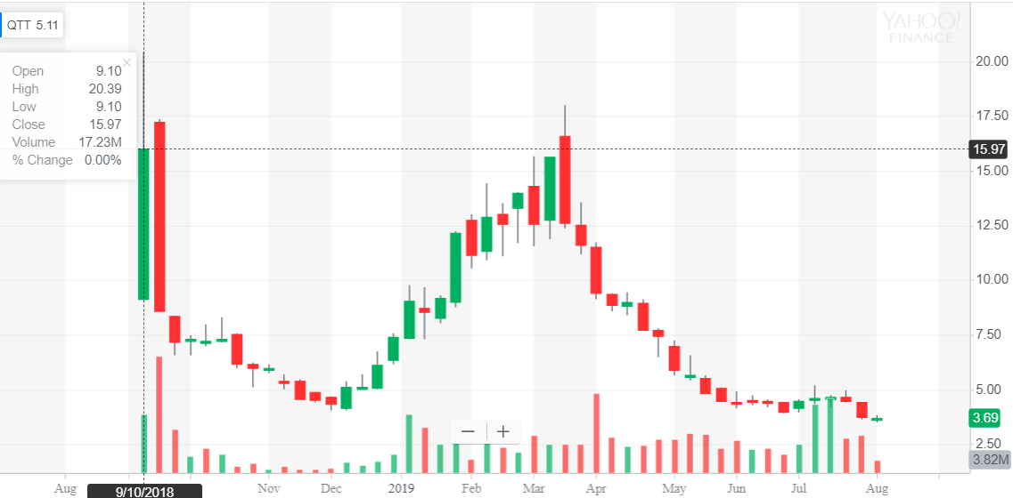

**總結**

　　中台兩地監管機構目前都對證券市場設有漲跌幅限制，來對股市進行對股票價格漲跌幅度的適當限制，平衡證券市場交易的運作；而美國廢除已久的漲跌幅限制，是直到1987年出現了股災，才使人們重新考慮實施價格限制制度，推出熔斷機制。兩種制度都是透過監管手段，防止市場過度的投機行為與交易價格的暴漲暴跌，以保障廣大投資人的權益。

陸、 結論

**壹、比較三方IPO發行條件後，我們發現最為成熟的美國市場與台交所及上交所制度上有明顯的異同，以下將分點述之：**

1.經營年限部分：

　　台灣、大陸（主機板）、美國（主機板）皆要求三年以上的持續營業期間。

2.資產要求部分：

　　台灣、大陸（主機板）對於資產的要求有相對美國較嚴格的限制，我們認為在不同市場背景下，不同的規定反映出不同的政策上要求，畢竟這些限制的目的主要是在保障市場的有效率運作，進而使資金有餘者及資金需求者各自滿足自己的目鏢。其中，中國大陸為新興國家成長潛力最大證券市場，對於降低入市門檻有助於扶植企業成長；再者，美國因證券市場較為成熟的發展，入市門檻較高，但也相對有較多元化的篩選標準，以滿足不同種類產業的特性；最後，台灣以科技類股為主體，中小型企業居多，故入市門檻最為嚴格。

表格化整理如下:

|  |  |  |  |
| --- | --- | --- | --- |
|  | 一般要求 | 特殊規定 | 特色 |
| 中國 | 最近三年獲利逾人民幣3千萬、且營業活動現金流量逾5千萬 | 從2016起，針對特定目標產業或指標企業，加速審查速度 | 為新興國家成長潛力最大證券市場 |
| 美國 | 外國企業最近二個會計年度稅前盈餘逾1億美元，或市值逾5億美元及最近一年營收逾1億美元 | 無獲利可申請IPO，也允許同股不同權 | 全球最大證券市場，籌資速度快，但成本也最高 |
| 台灣 | 實收資本額逾新台幣六億元 | 從2019起，實施多元上市方案，包括：大型公司(科技、文創、國家重大建設)無獲利也可上市 | 以科技類股為主體，中小型企業居多 |

3.盈利要求部分：

　　和美國交易所的標準相比，中國大陸的主觀性標準多、給發行人留的餘地也較少，而台灣居然於中間標準偏嚴格。美國對於首發時沒有辦法獲得的資訊，比如市值、股價(不低於4美元)，交易所給發行人留有彈性，只要求承銷商出具信函，說明其認為這些指標在上市後能夠達到即可。

4.股本要求部分：

　　對於股本的要求，可見台灣對股權分散的標準最為嚴格，原因可推論為台灣證券交易法立法宗旨為保障投資人，股權分散是最能有效抑制企業主大權在握的方法，美國亦有股權分散的限制，中國大陸則無相對嚴苛之規定。

因各金融市場有不同的特徵，導致不同的IPO發行條件要求有所不同，故加上分析歷史事件所有的變革，我們可以發現以下問題：

**(1)對於IPO定價發行的過度非市場化，將導致IPO定價的扭曲，嚴重偏離均衡價格。**

管理層仍有意識的控制股票發量，且一級市場的高溢價發行現象也促使很多企業低價融資，投資者亦仍迷失在「新股不敗」的風潮以賺取高額價差，如此資金推動型高泡沫股市中，股票的供給與需求失衡，IPO定價不能反映股票真實內在價值。

**(2)大量申購資金囤積一級市場**

證券市場長期以來存在申購新股無風險的狀況，導致絕大多新股發行都能獲得較高的超額認購，市場對發行人約束作用不強，故大量申購資金雲集一級市場，既不進入實業投資領域，也不進入消費領域，連股票二級市場也不願進入。

**(3)IPO定價虛增，破發情形連連**

市場頻現新股跌破發行價情形，其原因包括:

a. IPO定價基礎含有大量的非主營業務收益。

b.發行前後，由於股本不同、計算方法不同，從而導致IPO價格存在很大差異。

**(4)投資機構操縱股價**

包含證券公司、上市公司、基金、固有企業、私募基金等，以自身權力用最低價格買進，炒作股票後，在於最高點賣出。

**(5)股權分置，呈現非全流通狀態**

非流通股東對流通股東的霸佔，將導致發行股票後的市場走勢與大股東關係不大，缺乏約束其經營管理的機制。

綜上所述，完善IPO制度的變革將使金融市場趨於成熟，然一味仿製美國制度，有如將不合身的衣服強穿於身體上，未必合適。故應先將投資者結構、監管機制等等因素妥適發展後，在效法美國成為自由市場，以利資金的流動，以符合當初金融市場為滿足借貸雙方之使命。

**貳、再與IPO制度密不可分的配套措施，「漲跌停板限制」亦與金融市場的成長息息相關，以下將針對三方制度的分析，點出以下問題及結論：**

**1.漲跌幅限制之實益性：**

（1）肯定的觀點認為，價格漲跌幅限制阻止了價格的極端運動，為資訊的過度反映提供了一個冷卻期，並且由於漲跌幅限制約束了在交易期間的價格變化，可以減少在期貨合約中潛在的違約風險。

（2）反對的觀點認為，為了達到價格穩定變化的目的，過分的漲跌幅限制會由於推遲價格達到有效的均衡水準，從而延滯了價格發現過程。且漲跌幅限制具有拉動價格接近限制的“磁石 效應”，即當價格即將接近漲跌幅限制時，交易量放大，漲跌幅限制進一步拉動價格接近漲跌停板。

**2.漲跌幅限制之作用及問題：**

漲跌幅限制對於控制波動具有兩個方面的作用

a.建立了價格約束

b.在恐慌性交易期間提供了一個合理地重新評估的時間

漲跌幅限制的關鍵在於阻止或限制股票價格的上升或下降超過預先確定的水準，並未慌亂的交易者提供了一段能夠冷靜下來的時間，防止出現不理智的極端行為。

然這樣的限制至少存在三個問題

a.波動性溢出

指漲跌幅限制阻止在一個交易日內大的價格變化，並使指令不平衡不能立即得到糾正，這將在隨後幾個交易日中引起更大的波動。

b.價格發現延遲

指股票價格運動受限制，股票價格可能在當日不能到達他們的均衡價格，必須等待到第二個交易期間，才能趨向他們的真實價格。

c.流動性幹擾

指漲跌幅限制阻止交易，減少當時股票流動性，而引起第二天流程性交易增加　的現象。

**3.不恰當的漲跌幅限制不僅增加了波動性，反而在一定程度上也約束了流動性**

　　我們認為，恰當的漲跌幅限制不僅限制了異常波動，還增加了流動性，在增加市場交易透明度的基礎上，放寬或取消漲跌幅限制，既不延遲價格發現，在一定條件下又能限制股票劇烈波動。因此對大盤股，績優股，高市值股和信譽高的上市公司應取消漲跌幅限制。

　　近日，市場對取消新股首日漲停板限制的呼聲很高。但放開交易環節新股首日漲停板限制的前提是IPO定價機制的市場化。在詢價定價環節的價格形成機制還沒有市場化之前，急於放開交易環節的新股首日漲停板限制，難免又會重蹈此前新股上市交易價格一飛沖天的覆轍。這既不利於維護市場公平，也容易重新引發新股的非理性投機炒作。故正確科創板先行先試的結果格外重要，主機板也抓緊時間緊緊跟上。在改革發行定價機制的基礎上，即使很快就可以放開對新股上市首日漲停板的限制，也要和T+0結合起來，逐步活躍交易環節的同時，發行環節的改革也向註冊制更近一步。

柒、 參考資料

新浪財經 2019年01月20日，證券市場週刊 主機板應放寬IPO審核《紅週刊》特約作者 黃湘源

對外經濟貿易大學碩士學位論文 《我國IPO定價機制問題》 研究姓名:賀薇

中美IPO體制存四大差異 (2012-09-10) 投行老李的博客

熔斷機制，Iwiki-香港百科知識網

我国IPO制度的演变、现状和启示，劉祥義，上海大學經濟學院

證券交易程序http://www.tej.com.tw/twsite/Default.aspx?TabId=191

科創板http://guba.eastmoney.com/news,cjpl,803477295.html

台灣相關法規https://twse-regulation.twse.com.tw/TW/law/DAT0201.aspx?FLCODE=FL007312

美國https://www.fxtw168.com/stock/circuit-breaker/

趣头条案例http://finance.eastmoney.com/news/1345,20180915946338637.html

Yahoo finance

現今台灣IPO標準

https://www.twse.com.tw/zh/page/listed/process/standars.html

台灣IPO條件改革歷史

http://www.selaw.com.tw/LawArticleHistory.aspx?LawID=G0100561&ModifyDate=0790302#0790815

漲跌停板改革

https://www.twse.com.tw/zh/page/trading/information8.html

1. 平賭過程(Martingale process)根據目前所得的信息，對未來特定資產價格的最適預期就是資產的當前價格。
2. 交投指股市成交量的大小